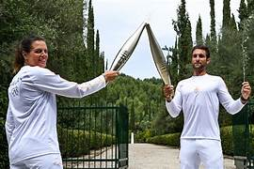

MEDIATHEQUE
DE
LEUDEVILLE

La Médiathèque a le plaisir de vous proposer
un spécial Jeux Olympiques :
Livres, documents, DVD, jeux, quizz

Pour tous les âges. Venez seul ou en famille. Consultation sur place ou prêt suivant vos envies

